**DATA SCRAPPING PDF MENGGUNAKAN**

**FOXIT PHANTOMPDF**



Oleh :

171524013 Imanda Syahrul Ramadhan

Foxit PhantomPDF adalah PDF Studio/Editor yang dikembangkan oleh Foxit Corporation. Pengertian PDF Studio sendiri adalah software untuk *create, scan, edit,* OCR*(Optical character recognition), sign PDF and form.* Hampir mirip seperti software pengolah kata(seperti MS Word) hanya saja dikhususkan untuk PDF.

Dengan PhantomPDF, kita dapat mengambil data dari suatu pdf dan menyalinkan kedalam file *spreadsheet* dengan cara converting. PhantomPDF juga menyediakan format lain selain *convert* ke *spreadsheet.* Tentu saja dengan begitu kita tidak perlu repot-repot untuk *copy-paste* setiap elemen pada pdf tersebut satu persatu.

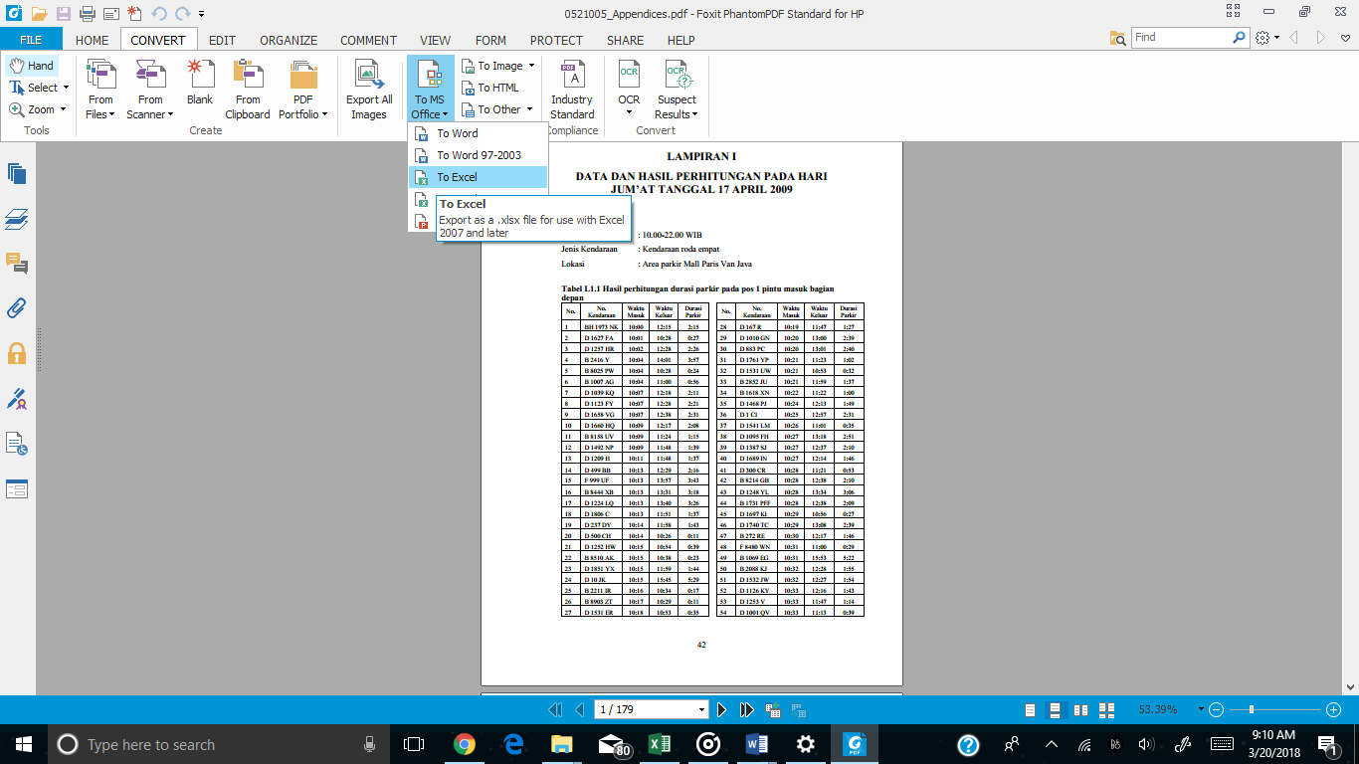Berikut adalah cara men*convert* file PDF ke *spreadsheet* :

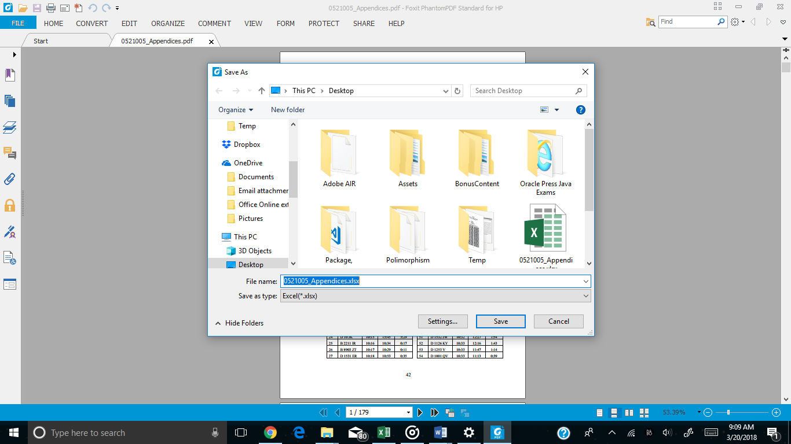Buka Tab CONVERT -> To MS Office -> To excel sesuai dengan veri MS Office masing-masing.

Kemudian simpan file excel sesuai dengan nama dan lokasi yang diinginkan.

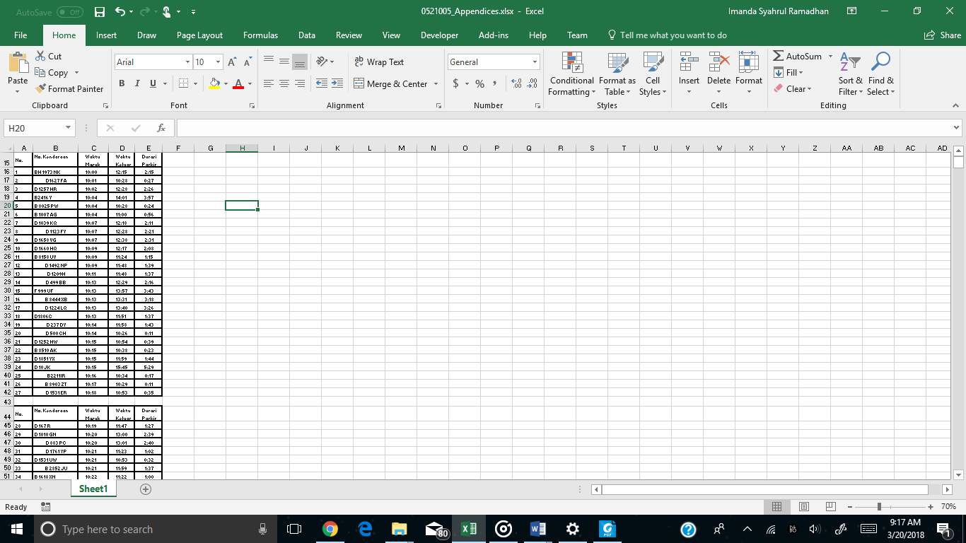

Setelah itu buka file excel dan pastikan semua elemen sudah tersalin.

Keunggulan dari PhantomPDF :

* User Interface yang percis seperti Microsoft Office sehingga user cepat beradaptasi dengan software tersebut.
* Fitur-fitur yang ditawarkan sangat berguna
* Saat Converting, data yang di convert lebih presisi, foxit dapat membedakan tabel, gambar, graph dan link.
* Teknologi OCR membuat file pdf yang dibuat dari hasil scan atau pdf full gambar dapat mengenerate kata-kata yang terdapat dari pdf tersebut.

Kekurangan dari PhantomPDF :

* Software ini berbayar, dan trialnya pun hanya sampai 14 hari saja.
* Jika produk ini tidak diaktifasi, maka fungsinya hanya sebagai PDF reader saja, meskipun sebagian kecil dari fitur uniknya dapat diakses seperti sign.
* Yang saya gunakan adalah PhantoPDF versi eksklusif untuk komputer brand HP yang membuat beberapa fitur berbayar dapat diakses. Tetapi hal ini membuat laptop/komputer dari brand lain tidak dapat merasakan hal yang sama.